 | Wojewódzki Konkurs Przedmiotowy  z Języka Polskiego  dla uczniów szkół podstawowych  województwa śląskiego  w roku szkolnym 2014/2015 |  | 
KOD UCZNIA | Etap:  Data:  Czas pracy: | rejonowy  12 stycznia 2015 r.  90 minut
Informacje dla ucznia
1. Na stronie tytułowej arkusza w wyznaczonym miejscu wpisz swój kod, który został ustalony przez komisję.
2. Sprawdź, czy arkusz konkursowy zawiera 9 stron i 22 zadania.
3. Czytaj uważnie wszystkie teksty i zadania.
4. Rozwiązania zapisuj długopisem lub piórem. Nie używaj korektora.
5. W zadaniach zamkniętych podane są cztery odpowiedzi: A, B, C, D. Wybierz tylko jedną odpowiedź lub kilka zgodnie z poleceniem i zaznacz ją znakiem „x” bezpośrednio na arkuszu. Inny sposób zaznaczenia odpowiedzi spowoduje niezaliczenie punktu.
6. Staraj się nie popełniać błędów przy zaznaczaniu odpowiedzi, ale jeśli się pomylisz, błędne zaznaczenie otocz kółkiem  i zaznacz inną odpowiedź znakiem „x”.
7. Rozwiązania zadań otwartych zapisz czytelnie w wyznaczonych miejscach. Pomyłki przekreślaj.
8. Przygotowując odpowiedzi na pytania, możesz skorzystać z miejsc opatrzonych napisem Brudnopis. Zapisy w brudnopisie nie będą sprawdzane i oceniane.

liczba punktów możliwych do uzyskania : 50
liczba punktów umożliwiająca kwalifikację do kolejnego etapu : 42

WYPEŁNIA KOMISJA KONKURSOWA
Nr zadania | 1 | 2 | 3 | 4 | 5 | 6 | 7 | 8 | 9 | 10 | 11 | 12 | 13 | 14 | 15 | 16 | 17 | 18 | 19 | 20 | 21 | 22 | SSuma
Liczba punktów możliwych do zdobycia | 3 | 1 | 2 | 1 | 1 | 2 | 8 | 1 | 3 | 2 | 1 | 2 | 1 | 1 | 2 | 2 | 1 | 1 | 2 | 2 | 2 | 9 | 50
Liczba punktów uzyskanych przez uczestnika konkursu

Podpisy przewodniczącego i członków komisji:
- Przewodniczący – ...................................
- Członek – ...............................................
- Członek – ................................................
Zadania 1−4 odnoszą się do zamieszczonego poniżej fragmentu książki Juliusza Verne’a W 80 dni dookoła świata oraz do całego utworu.

Detektywowi wydawało się, że wynalazł sposób na to, żeby pana Fogga ominęła awantura
z Amerykaninem. Na szczęście nie miał z tym kłopotu, gdyż londyńczyk był z natury spokojny i opanowany. Podszedł do pana Fileasa i rzekł:
− Prawda, jakie długie i nudne godziny spędza się w wagonie podczas podróży?
− Rzeczywiście – odpowiedział dżentelmen. – Ale wszak mijają one.
− Pamiętam, że płynąc parowcem, lubił pan grać w wista.
− Tak – odpowiedział Fogg – ale tutaj nie mam kart ani partnerów.
− Ach! Karty! Znajdziemy je w wagonie amerykańskim, są tam do sprzedania.
A co do partnerów, to zapewne pani…
− O, tak! – odpowiedziała żywo młoda wdowa – Umiem grać w wista…
− Ja także – odpowiedział detektyw – jeżeli więc pan sobie życzy…
− Owszem, jeśli to panu dogadza – odrzekł Fogg, zachwycony możliwością gry w ulubionego wista…
Służący pobiegł po karty i natychmiast przyniósł dwie talie. Gra się rozpoczęła. Młoda wdowa znała tę grę i zasłużyła nawet parę razy na pochwałę surowego pana Fogga.
Co do detektywa, to był on świetnym partnerem i dorównywał w grze panu Foggowi.
J. Verne, W 80 dni dookoła świata, Wydawnictwo GREG, Kraków 2014, s. 93.
Zadanie 1. (3 p.)
Uzupełnij tabelę, nazywając bohaterów książki oraz określając powód, dla którego stali się współtowarzyszami podróży Fileasa Fogga.

Określenie | Imię, nazwisko  lub pseudonim | Przyczyny podróży
Służący
Młoda wdowa
Detektyw

Zadanie 2. (1 p.)
Odwołując się do wcześniejszych wydarzeń, napisz, dlaczego detektyw martwił się,
że pan Fogg może wdać się w awanturę z Amerykaninem.
…………………………………………………………………………………………………...
…………………………………………………………………………………………………...
Zadanie 3. (2 p.)
Odpowiedz na pytania, zastępując podkreślone wyrazy zaimkami.
1) W co lubił grywać na parowcu pan Fogg?
…………………………………………………………………………………………………...
2) Jak grała w wista młoda wdowa?
……………………………………………………………………………………………….......
Zadanie 4. (1 p.)
Uzupełnij podane zdanie, wybierając zestaw przymiotników, które stopniują się regularnie. Wpisz A., B. lub C. w wykropkowane miejsce.

Pan Fogg był człowiekiem ………………………………

A. opanowanym i spokojnym B. spokojnym i surowym C. opanowanym i surowym

Zadanie 5. (1 p.)
W wypowiedzeniu Jakże wolno mija czas w pociągu użyto
A. bezokolicznika.
B. czasownika w formie osobowej.
C. formy bezosobowej czasownika.
D. formy czasownika zakończonej na -no.

Zadanie 6. (2 p.)
Określ rodzaj podmiotu występujący w każdym wypowiedzeniu, wpisując
w wyznaczone miejsca tabeli oznaczenia: A., B., C., lub D.
A. Podmiot gramatyczny
B. Podmiot logiczny
C. Podmiot domyślny
D. Podmiot szeregowy

1) | Umiem grać w wista.
2) | O wpół do pierwszej mignęły przed oczyma pasażerów zabudowania fortu.
3) | Podniosły się krzyki, wrzawa, głośne złorzeczenia.
4) | Gra się rozpoczęła.
5) | Upłynęło siedemdziesiąt sześć dni od wyjazdu podróżnika.

Zadania 7− 9 odnoszą się do całej powieści Juliusza Verne’a W 80 dni dookoła świata
oraz do trzech odcinków filmu animowanego W 80 dni dookoła świata z Willym Foggiem (Przygoda w pagodzie, Podróż w balonie i Kierunek Nowy Jork).

Zadanie 7. (8 p.)
W imieniu towarzyszki podróży Willy’ego Fogga z filmu animowanego (Część 23. Kierunek Nowy Jork) zredaguj kartkę z dziennika, w której opowiesz, co wydarzyło się, gdy spóźniliście się na parowiec płynący z Nowego Jorku do Liverpoolu. Twoja wypowiedź powinna liczyć nie mniej niż 5 zdań.

…………………………………………………………………………………………………...
…………………………………………………………………………………………………...
…………………………………………………………………………………………………...
…………………………………………………………………………………………………...
…………………………………………………………………………………………………...
…………………………………………………………………………………………………...
…………………………………………………………………………………………………...
…………………………………………………………………………………………………...
Zadanie 8. (1 p.)
Jakimi dwoma środkami transportu, które nie pojawiają się w książce, podróżują bohaterowie filmu W 80 dni dookoła świata z Willym Foggiem w odcinkach: Przygoda
w pagodzie, Podróż w balonie i Kierunek Nowy Jork?

1) …………………………………………………………………………
2) …………………………………………………………………………
Zadanie 9. (3 p.)
Uzupełnij tabelę o nazwy zwierząt, w jakie zamienili się bohaterowie powieści w filmie W 80 dni dookoła świata z Willym Foggiem i ich cechy charakteru, które zdecydowały
o tej przemianie.

Bohater | Postać zwierzęca | Cecha charakteru
Fileas (Willy) Fogg
Fix
Auda (Romy)

Zadania 10−15 odnoszą się do zamieszczonego poniżej fragmentu komiksu
H. J. Chmielewskiego Tytus, Romek i A’Tomek. Księga V.

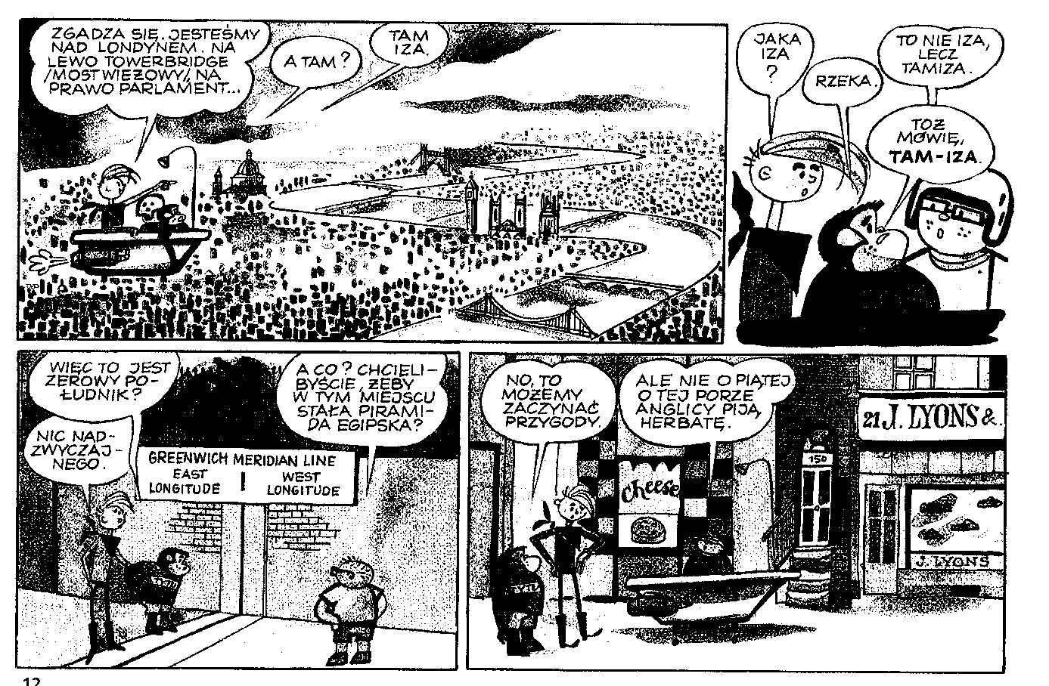
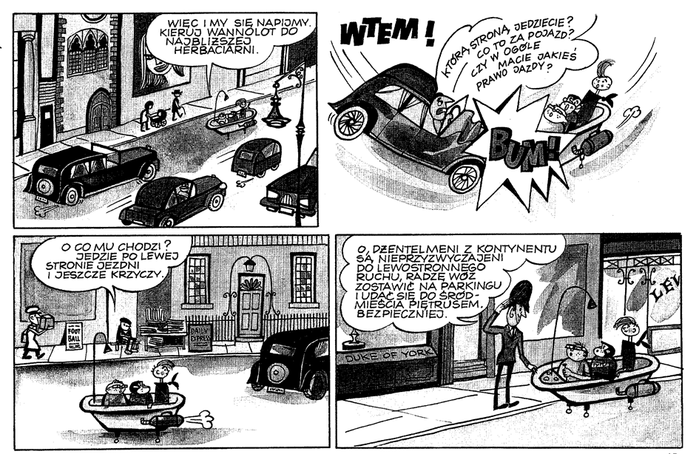H.J. Chmielewski, Tytus, Romek i A’Tomek, księga V, Prószyński Media Sp. z o.o., Warszawa 2009, s. 12–13.
Zadanie 10. (2 p.)
Nazwij dwie cechy komiksu, które odróżniają go od filmu animowanego.

1). ……………………………………………………………………………………………….
2). ……………………………………………………………………………………………….

Zadanie 11. (1 p.)
Wskaż jeden element świata przedstawionego pozwalający stwierdzić, że podróż Tytusa, Romka i A’Tomka, była nieprawdopodobna (fantastyczna).

…………………………………………………………………………………………………...
Zadanie 12. (2 p.)
Zapisz pojawiające się we fragmencie komiksu nazwy własne, zachowując poprawność ortograficzną.

…………………………………………………………………………………………………...…………………………………………………………………………………………………...…………………………………………………………………………………………………....…………………………………………………………………………………………………..
Zadanie 13. (1 p.)
O jakich emocjach angielskiego kierowcy świadczą pytania skierowane do chłopców?
A. Zdziwieniu i zazdrości.
B. Niezadowoleniu i złości.
C. Zaniepokojeniu i zaskoczeniu.
D. Niepewności i podekscytowaniu.
Zadanie 14. (1 p.)
W jakim znaczeniu policjant używa określenia „dżentelmen” w odniesieniu do Tytusa, Romka i A’Tomka?
A. Pan
B. Elegant
C. Bohater
D. Londyńczyk

Zadanie 15. (2 p.)
Wyjaśnij, jak zmieniają się znaczenie i forma wyrazu Tamiza w wypowiedziach
bohaterów komiksu.
………………………………………………………………………………………………….
………………………………………………………………………………………………….
Zadania 16−21 odnoszą się do zamieszczonego poniżej fragmentu książki Edmunda
Niziurskiego Klub włóczykijów, czyli trzynaście przygód stryja Dionizego oraz do całej książki.

− Spłynęło na mnie genialne olśnienie. […]
− I poradził sobie stryj nawet z ogonem lwa? – zapytał oszołomiony Kornel.
− Och, z łatwością – zagrzmiał archiwariusz. – Oczywiście, nie chodzi tu o żaden „ogon”, lecz o część słowa „dogoni”. Zaraz odczytam wam pełny tekst, a wtedy wszystko zrozumiecie. Wyłaźcie z wody!
Gdy znaleźli się na brzegu, Dionizy wyciągnął notatnik i odczytał, co następuje:

Synu, nie chciałbym, żeby tajemnica umarła ze mną,
Więc gdybym nagle rozstał się z tym światem,
Pojedź na górę Świętego Krzyża.
Gdy słońce lwa dogoni, jedź tam, gdzie czarownice krążą,
Przez gołoborze puste, kamienne. Stań w południe
Przy najniższym kamieniu i patrz na jarzębinę w lewo,
A głowa cienia pokaże ci miejsce.
Tam szukaj, a znajdziesz to,
Co ukryłem przed wzrokiem niepowołanych.
E. Niziurski, Klub włóczykijów, czyli trzynaście przygód stryja Dionizego, Wyd. Greg, Kraków 2014, s. 165.
Zadanie 16. (2 p.)
Oceń, które zdania odnoszące się do powieści są prawdziwe, a które – fałszywe. Wpisz obok nich P (prawda) lub F (fałsz).

1) | Autorem słów odczytanych przez Dionizego był dziadek Hieronim.
2) | Góra Święty Krzyż znajduje się w okolicach Pucka.
3) | Przed wzrokiem niepowołanych ukryto dokumenty i pieniądze należące  do jednego z oddziałów Langiewicza.
4) | Sformułowanie gdy słońce lwa dogoni odnosi się do pozycji słońca na niebie  między 22 lipca a 23 sierpnia.
5) | Stryj Dionizy prawidłowo odczytał tajemniczą wskazówkę.
Zadanie 17. (1 p.)
Jak inaczej można było odczytać fragment wskazówki lwa ogon?
Dopisz w wyznaczonym miejscu spółgłoskę twardą, bezdźwięczną i ustną, by powstał inny czasownik.

lwa dogoni − lwa …ogoni
Zadanie 18. (1 p.)
Który z cytatów dowodzi, że w przytoczonym fragmencie powieści mamy do czynienia
z narracją trzecioosobową?
A. Spłynęło na mnie genialne olśnienie.
B. I poradził sobie stryj nawet z ogonem lwa?
C. Och, z łatwością – zagrzmiał archiwariusz.
D. Synu, nie chciałbym, żeby tajemnica umarła ze mną.

Zadanie 19. (2 p.)
Nadaj poleceniu wuja Dionizego Wyłaźcie z wody! łagodniejszą formę. Przekształconą wypowiedź zapisz w postaci zdania złożonego podrzędnie.

…………………………………………………………………………………………………...
Zadanie 20. (2 p.)
Odwołując się do treści książki Klub włóczykijów, uzasadnij, że można zaklasyfikować ją zarówno jako powieść przygodową, jak i sensacyjną (kryminalną).

…………………………………………………………………………………………………...
…………………………………………………………………………………………………...
…………………………………………………………………………………………………...Zadanie 21. (2 p.)
Przyporządkuj bohaterom powieści Edmunda Niziurskiego podane rekwizyty.
Wpisz odpowiednie litery w wyznaczone miejsca. Uwaga! Jeden z rekwizytów nie pasuje
do żadnej postaci.

A. gobelin, B. woda o zapachu jaśminu, C. hełm rycerski, D. wartburg, E. krzesło-tron,
F. kufer

1) | Bogumił Kadryll
2) | Wuj Dionizy
3) | Woźny w spółdzielni „Antyk Pułtuski”
4) | Dziadek Hieronim
5) | Pirydion Starszy

Zadanie 22. (9 p.)
W imieniu przedstawiciela lokalnej gazety napisz relację z aresztowania dwóch groźnych przestępców – Wieńczysława Nieszczególnego i Bogumiła Kadrylla. Podaj powody ich aresztowania oraz opisz okoliczności zatrzymania. Twoja praca nie może być krótsza niż 20 linijek.

…………………………………………………………………………………………………...
…………………………………………………………………………………………………...
…………………………………………………………………………………………………...
…………………………………………………………………………………………………...
…………………………………………………………………………………………………...
…………………………………………………………………………………………………...
…………………………………………………………………………………………………...
…………………………………………………………………………………………………...
…………………………………………………………………………………………………...
…………………………………………………………………………………………………...
…………………………………………………………………………………………………...
…………………………………………………………………………………………………...
…………………………………………………………………………………………………...
…………………………………………………………………………………………………...
…………………………………………………………………………………………………...
…………………………………………………………………………………………………...
…………………………………………………………………………………………………...
…………………………………………………………………………………………………...
…………………………………………………………………………………………………...
…………………………………………………………………………………………………...
…………………………………………………………………………………………………...
…………………………………………………………………………………………………...
…………………………………………………………………………………………………...
…………………………………………………………………………………………………...
…………………………………………………………………………………………………...
…………………………………………………………………………………………………...
…………………………………………………………………………………………………...
…………………………………………………………………………………………………...
BRUDNOPIS
…………………………………………………………………………………………………...
…………………………………………………………………………………………………...
…………………………………………………………………………………………………...
…………………………………………………………………………………………………...
…………………………………………………………………………………………………...
…………………………………………………………………………………………………...
…………………………………………………………………………………………………...
…………………………………………………………………………………………………...
…………………………………………………………………………………………………...
…………………………………………………………………………………………………...
…………………………………………………………………………………………………...
…………………………………………………………………………………………………...
…………………………………………………………………………………………………...
…………………………………………………………………………………………………...
…………………………………………………………………………………………………...
…………………………………………………………………………………………………...
…………………………………………………………………………………………………...
…………………………………………………………………………………………………...
…………………………………………………………………………………………………...
…………………………………………………………………………………………………...

